
UNIVERSITAS MULTI DATA PALEMBANG
Fakultas Ilmu Komputer dan Rekayasa
Program Studi Sistem Informasi
TEMPLAT LAPORAN
TUGAS 2
Postman Collection dan Automated Test Script
Pengujian RESTful API dengan Postman Automation
Pengembangan Aplikasi Web II | SUB-CPMK-7
Nama dan NIM | Kgs. Muhammad Alialjan Nama / 2428240140
Kelas | SI5B
Judul project / topik API | Toko Tani (Topik 33) - Pupuk, RESTful API Express.js
Tautan repositori | https://github.com/alialjan/si5B_kuis1_alialjan
Dosen pengampu | Nur Rachmat, M.Kom.
Tanggal pengumpulan

Petunjuk Pengisian
Dokumen ini adalah laporan Tugas 2: menguji RESTful API project akhir Anda dengan Postman. Seluruh isinya menggunakan API milik Anda sendiri, bukan API Mahasiswa pada contoh materi. Pelajari langkahnya pada materi Pertemuan 8 sebelum mengisi.

A. Cara mengisi
- Ganti seluruh tulisan dalam tanda kurung siku, misalnya [sumber-daya], dengan data API Anda.
- Bukti berupa gambar (screenshot) diisi pada kotak bergaris putus-putus. Cuplikan kode test script ditempel sebagai teks, bukan gambar.
- Setiap bukti memiliki keterangan dan kotak Penjelasan. Tulis penjelasan dengan kalimat Anda sendiri dan sebut nama request atau fungsi dari API Anda.
- Simpan hasil akhir sebagai PDF, lalu kumpulkan melalui LMS sesuai ketentuan dosen (format nama berkas dan batas waktu mengikuti petunjuk di LMS).

B. Bukti yang diminta
No | Bukti | Bagian | Jenis
1 | Daftar request dalam Collection | Bab 2 | Screenshot (wajib)
2 | Cuplikan test script | Bab 3 | Kode teks (wajib)
3 | Ringkasan Collection Runner | Bab 4 | Screenshot (wajib)
4 | Hasil Newman di terminal | Bab 5 | Screenshot (pengayaan)

C. Syarat tangkapan layar
Bukti | Yang harus terlihat
Collection | Nama Collection, kedua folder (bila ada), dan seluruh nama request. Buka semua folder sebelum mengambil gambar.
Ringkasan Runner | Nama Collection, Environment yang dipakai, jumlah request, jumlah test lulus dan gagal. Seluruh test harus lulus (0 gagal).
Newman | Perintah yang diketik, daftar hasil, dan tabel executed dan failed di bagian akhir.
Larangan | Gambar dipotong sehingga angka hasil tidak terlihat, gambar buram, gambar hasil unduhan dari teman atau internet, dan gambar yang diedit.

Sebelum mengambil screenshot Runner
Nyalakan ulang server agar data kembali ke kondisi awal, pilih Environment yang benar, lalu jalankan seluruh Collection. Bila ada test gagal, perbaiki dulu dan jalankan ulang sampai 0 gagal.

Bab 1 Identitas API dan Daftar Endpoint
Bab ini menjelaskan API yang diuji, agar pembaca memahami cakupan pengujian pada bab berikutnya.

1.1 Deskripsi singkat API
Penjelasan:
API Toko Tani (Topik 33) mengelola data pupuk sebagai entitas utama melalui resource /fertilizers dengan atribut id, namaPupuk, jenis (organik atau anorganik), beratKg, harga, dan stok. API dibangun dengan Express.js menggunakan struktur Route-Controller-Model, dilengkapi middleware cekApiKey yang melindungi rute POST, PUT, dan DELETE, serta penanganan galat 400 dan 404 dalam format JSON yang seragam. Data disimpan di memori server dan API telah dideploy ke Vercel.

1.2 Daftar endpoint
Tuliskan seluruh endpoint API Anda. Kolom "API key" diisi Ya bila rute dilindungi cekApiKey atau mekanisme serupa.
No | Metode | Alamat | API key | Status sukses | Fungsi
1 | GET | / | Tidak | 200 | Menampilkan info API dan daftar endpoint
2 | GET | /fertilizers | Tidak | 200 | Mengambil seluruh data pupuk
3 | GET | /fertilizers?jenis=organik | Tidak | 200 | Memfilter pupuk berdasarkan jenis
4 | GET | /fertilizers/:id | Tidak | 200 | Mengambil satu pupuk berdasarkan ID
5 | POST | /fertilizers | Ya | 201 | Menambah data pupuk baru
6 | PUT | /fertilizers/:id | Ya | 200 | Mengubah seluruh data pupuk berdasarkan ID
7 | DELETE | /fertilizers/:id | Ya | 200 | Menghapus data pupuk berdasarkan ID

1.3 Variabel Environment
Tuliskan variabel yang Anda simpan di Environment. Jangan menuliskan nilai rahasia sungguhan.
No | Nama variabel | Nilai (contoh) | Fungsi
1 | base_url | http://localhost:3000 | Alamat server
2 | api_key | kunci-contoh-123 | Nilai header x-api-key
3 | pupukId | (kosong, diisi script) | ID dari respons POST Tambah Pupuk

Bab 2 Postman Collection
Bab ini membuktikan bahwa seluruh endpoint sudah dikelompokkan dalam satu Collection.

2.1 Daftar request dalam Collection
Harus terlihat pada screenshot: nama Collection dan seluruh request di dalam folder. Buka semua folder.
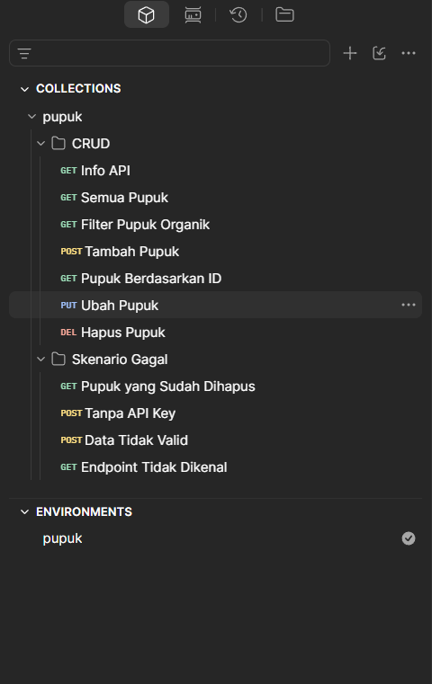
Gambar 1. Collection beserta seluruh request
Penjelasan:
Request dikelompokkan dalam dua folder. Folder CRUD berisi alur normal (GET Info API, GET Semua Pupuk, GET Filter Pupuk Organik, POST, GET by ID, PUT, DELETE), dengan POST ditempatkan sebelum request yang memakai {{pupukId}} agar ID dari respons POST sudah tersimpan. Folder Skenario Gagal berisi pengujian respons galat (404, 401, 400) dan dijalankan setelah folder CRUD; request GET Pupuk yang Sudah Dihapus sengaja diletakkan setelah DELETE untuk membuktikan data benar-benar terhapus.

2.2 Tabel request
Salin daftar request pada gambar di atas ke tabel berikut. Setiap endpoint pada Bab 1 harus punya minimal satu request.
No | Nama request | Metode | Alamat (pakai {{base_url}}) | Folder
1 | GET Info API | GET | {{base_url}}/ | CRUD
2 | GET Semua Pupuk | GET | {{base_url}}/fertilizers | CRUD
3 | GET Filter Pupuk Organik | GET | {{base_url}}/fertilizers?jenis=organik | CRUD
4 | POST Tambah Pupuk | POST | {{base_url}}/fertilizers | CRUD
5 | GET Pupuk Berdasarkan ID | GET | {{base_url}}/fertilizers/{{pupukId}} | CRUD
6 | PUT Ubah Pupuk | PUT | {{base_url}}/fertilizers/{{pupukId}} | CRUD
7 | DELETE Hapus Pupuk | DELETE | {{base_url}}/fertilizers/{{pupukId}} | CRUD
8 | GET Pupuk yang Sudah Dihapus | GET | {{base_url}}/fertilizers/{{pupukId}} | Skenario Gagal
9 | POST Tanpa API Key | POST | {{base_url}}/fertilizers | Skenario Gagal
10 | POST Data Tidak Valid | POST | {{base_url}}/fertilizers | Skenario Gagal
11 | GET Endpoint Tidak Dikenal | GET | {{base_url}}/rute-tidak-ada | Skenario Gagal

Bab 3 Automated Test Script
Bab ini menunjukkan assertion yang Anda tulis. Setiap request wajib memiliki minimal satu assertion status code dan satu assertion struktur atau isi data JSON.

3.1 Rekap assertion per request
No | Nama request | Assertion status code | Assertion struktur atau isi JSON
1 | GET Info API | 200 | Field nim dan array endpoints tidak kosong
2 | GET Semua Pupuk | 200 | Array tidak kosong, setiap item punya 6 field
3 | GET Filter Pupuk Organik | 200 | Semua item hasil filter berjenis organik
4 | POST Tambah Pupuk | 201 | status success, data sesuai, id bertipe number
5 | GET Pupuk Berdasarkan ID | 200 | id sama dengan pupukId, nama sesuai
6 | PUT Ubah Pupuk | 200 | namaPupuk dan harga berubah sesuai isi PUT
7 | DELETE Hapus Pupuk | 200 | Pesan memuat ID yang dihapus, data bernilai null
8 | GET Pupuk yang Sudah Dihapus | 404 | status error, pesan tidak ditemukan, data null
9 | POST Tanpa API Key | 401 | status error, pesan memuat API key
10 | POST Data Tidak Valid | 400 | status error, pesan wajib diisi, data null
11 | GET Endpoint Tidak Dikenal | 404 | status error, pesan Endpoint tidak ditemukan

3.2 Cuplikan 1: request GET
Tempel test script satu request GET pilihan Anda.
// Test script request GET: GET Semua Pupuk
pm.test("Status code adalah 200", function () {
pm.response.to.have.status(200);
});
pm.test("Respons berupa array yang tidak kosong", function () {
const json = pm.response.json();
pm.expect(json).to.be.an("array").that.is.not.empty;
});
pm.test("Setiap item memiliki field id, namaPupuk, jenis, beratKg, harga, dan stok", function () {
pm.response.json().forEach(function (item) {
pm.expect(item).to.have.all.keys("id", "namaPupuk", "jenis", "beratKg", "harga", "stok");
});
});

Penjelasan:
pm.test pertama (Status code adalah 200) memeriksa bahwa request GET Semua Pupuk berhasil dilayani server; bila route atau server bermasalah, test ini gagal lebih dulu.
pm.test kedua (Respons berupa array yang tidak kosong) memastikan fungsi getAllFertilizers mengembalikan daftar pupuk, bukan objek galat atau array kosong.
pm.test ketiga (Setiap item memiliki field ...) memastikan setiap pupuk memiliki enam field sesuai model, sehingga perubahan nama atau hilangnya field terdeteksi sebelum merusak aplikasi yang memakai API ini.

3.3 Cuplikan 2: request POST atau request yang menyimpan variabel
Tempel test script request POST (atau request lain yang menyimpan variabel ke Environment).
// Test script request POST: POST Tambah Pupuk
pm.test("Status code adalah 201", function () {
pm.response.to.have.status(201);
});
pm.test("Respons sukses dan data sesuai dengan yang dikirim", function () {
const json = pm.response.json();
pm.expect(json.status).to.eql("success");
pm.expect(json.data.namaPupuk).to.eql("Pupuk NPK Booster");
pm.expect(json.data.jenis).to.eql("anorganik");
pm.expect(json.data.id).to.be.a("number");
});
if (pm.response.code === 201) {
pm.environment.set("pupukId", pm.response.json().data.id);
}

Penjelasan:
Pada request POST Tambah Pupuk, ID pupuk baru dari respons (json.data.id) disimpan ke variabel Environment pupukId dengan pm.environment.set, hanya bila status 201 agar ID tidak diisi dari respons galat. Variabel ini dipakai oleh request GET Pupuk Berdasarkan ID, PUT Ubah Pupuk, DELETE Hapus Pupuk, dan GET Pupuk yang Sudah Dihapus melalui alamat {{base_url}}/fertilizers/{{pupukId}}.
Bila urutan ditukar, pupukId masih kosong sehingga alamat menjadi /fertilizers/: GET by ID mengembalikan daftar (bukan satu data) sehingga assertion ID gagal, sedangkan PUT dan DELETE menghasilkan 404 karena rute tidak cocok.

Bab 4 Hasil Collection Runner
Bab ini adalah bukti utama bahwa seluruh test lolos saat Collection dijalankan sekaligus.

4.1 Ringkasan Collection Runner
Harus terlihat pada screenshot: nama Collection, Environment, jumlah request, jumlah test lulus dan gagal. Seluruh test harus lulus.
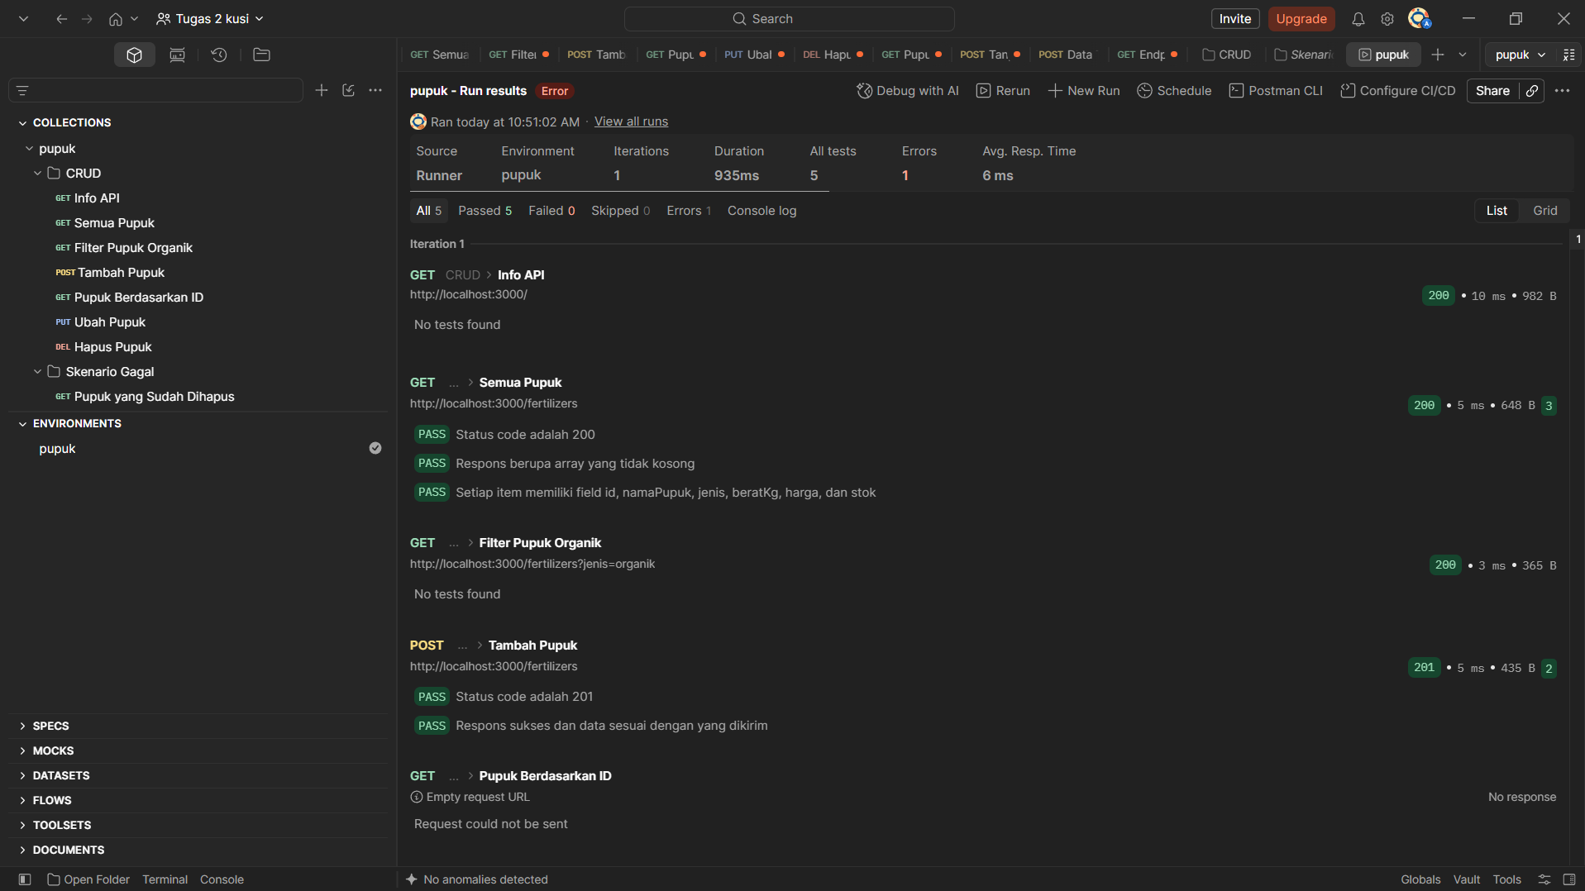
Gambar 2. Ringkasan hasil Collection Runner
Penjelasan:
Collection Toko Tani - Pupuk API (Tugas 2) dijalankan dengan Environment Toko Tani Local: 11 request dengan 23 test, seluruhnya lulus dan 0 gagal. Sebelum menjalankan Runner, server dinyalakan ulang dengan npm start agar data kembali ke kondisi awal, API_KEY pada berkas .env disamakan dengan api_key di Environment, lalu seluruh Collection dijalankan sekaligus.

4.2 Rekap angka hasil
Nama Collection | Toko Tani - Pupuk API (Tugas 2)
Environment yang dipakai | Toko Tani Local
Jumlah request dijalankan | 11
Jumlah test lulus | 23
Jumlah test gagal | 0
Tanggal dan jam pengujian

4.3 Temuan selama pengujian
Catat kegagalan yang pernah muncul sebelum akhirnya lulus. Bagian ini menunjukkan bahwa pengujian benar-benar membantu menemukan masalah. Bila tidak ada, tulis "tidak ada kegagalan".
No | Request | Kegagalan (pesan) | Penyebab | Perbaikan
- | - | Tidak ada kegagalan | - | -

Bab 5 Newman di Terminal (Pengayaan)
Bagian ini opsional
Bab ini adalah pengayaan dan tidak mengubah kriteria penilaian. Isi bila Anda menjalankan Collection dengan Newman. Bila tidak, tulis "tidak dikerjakan" di bawah judul ini.

5.1 Hasil Newman
Harus terlihat pada screenshot: perintah newman run ..., daftar hasil, dan tabel executed dan failed.
[ Tempel screenshot di sini ]
Gambar 3. Hasil menjalankan Collection dengan Newman
Gambar 3. Hasil menjalankan Collection dengan Newman
Penjelasan:
Perintah yang dijalankan: newman run TokoTani_Pupuk.postman_collection.json -e TokoTani_Local.postman_environment.json. Exit code 0 berarti seluruh test lulus tanpa kegagalan, sedangkan exit code 1 berarti minimal satu test gagal. Pada hasil saya, 11 request dan 23 assertion dieksekusi dengan 0 gagal, sehingga exit code bernilai 0.

Bab 6 Repositori dan Berkas
Tautan repositori | https://github.com/alialjan/si5B_kuis1_alialjan
Lokasi berkas Collection (.json) | ../si5B_kuis1_kgsMAlialjan/New%20folder/pupuk.postman_collection.json
Lokasi berkas Environment (.json) | ../si5B_kuis1_kgsMAlialjan/New%20folder/pupuk.postman_environment.json
Berkas Environment tidak memuat kunci rahasia sungguhan | [ X ] Ya [ ] Tidak
Repositori dapat dibuka dosen | [ X ] Ya [ ] Tidak

Bab 7 Refleksi
Jawablah dengan kalimat Anda sendiri, dua sampai tiga kalimat, dan kaitkan dengan pengalaman Anda mengerjakan tugas ini.

Pertanyaan 1
Dari seluruh assertion yang Anda tulis, mana yang paling berguna untuk menemukan kesalahan pada API Anda? Berikan alasannya.
Penjelasan:
Assertion yang paling berguna menurut saya adalah pemeriksaan status 401 pada POST Tanpa API Key dan status 400 pada POST Data Tidak Valid. Keduanya membuktikan bahwa middleware cekApiKey dan validasi di controller benar-benar menolak permintaan yang salah, hal yang sulit terlihat bila hanya menguji alur normal. Pemeriksaan isi JSON, seperti jenis bernilai organik pada filter, juga berguna karena mendeteksi data yang keliru walaupun status tetap 200.

Pertanyaan 2
Apa perbedaan yang Anda rasakan antara menguji API secara manual dan memakai Collection Runner? Bagian mana yang paling sulit saat menulis test script, dan bagaimana Anda mengatasinya?
Penjelasan:
Pengujian manual mengharuskan saya mengirim request satu per satu dan memeriksa hasilnya dengan mata, sedangkan Collection Runner menjalankan 11 request sekaligus dan langsung menampilkan test yang lulus dan gagal. Bagian tersulit adalah menyimpan ID dari POST ke variabel pupukId dan menjaga urutan request; saya mengatasinya dengan pm.environment.set setelah memeriksa status 201 dan menempatkan POST sebelum request yang memakai ID tersebut.

Lampiran A Daftar Periksa Sebelum Mengumpulkan
No | Butir yang diperiksa | Ya
1 | Seluruh tanda [...] sudah diganti dengan data API saya
2 | Setiap endpoint API saya ada di Collection | ✓
3 | Alamat memakai {{base_url}}, bukan ditulis langsung | ✓
4 | Setiap request punya assertion status code dan struktur JSON | ✓
5 | Nama setiap test berupa kalimat yang menyatakan harapan | ✓
6 | POST menyimpan ID dengan pemeriksaan status, dan request berikutnya memakainya | ✓
7 | Server dinyalakan ulang sebelum Runner dijalankan
8 | Screenshot Runner menampilkan 0 test gagal dan angkanya terbaca jelas
9 | Berkas Environment tidak memuat kunci rahasia sungguhan | ✓
10 | Berkas disimpan sebagai PDF dan dikumpulkan sesuai ketentuan LMS

Lampiran B Kriteria Penilaian
Kriteria berikut sesuai dengan slide materi Pertemuan 8. Bobot nilai mengikuti ketentuan dosen di LMS.
Kriteria | Deskripsi | Dinilai dari
Kelengkapan Postman Collection | Seluruh endpoint project akhir tercakup dalam satu Collection | Bab 1 dan Bab 2
Ketepatan automated test script | Assertion status code dan struktur response JSON tepat sasaran | Bab 3
Keberhasilan Collection Runner | Seluruh test lolos saat Collection dijalankan | Bab 4
Kejelasan dokumentasi hasil | Tangkapan layar ringkasan pengujian disertakan dengan jelas | Bab 4 dan seluruh dokumen

